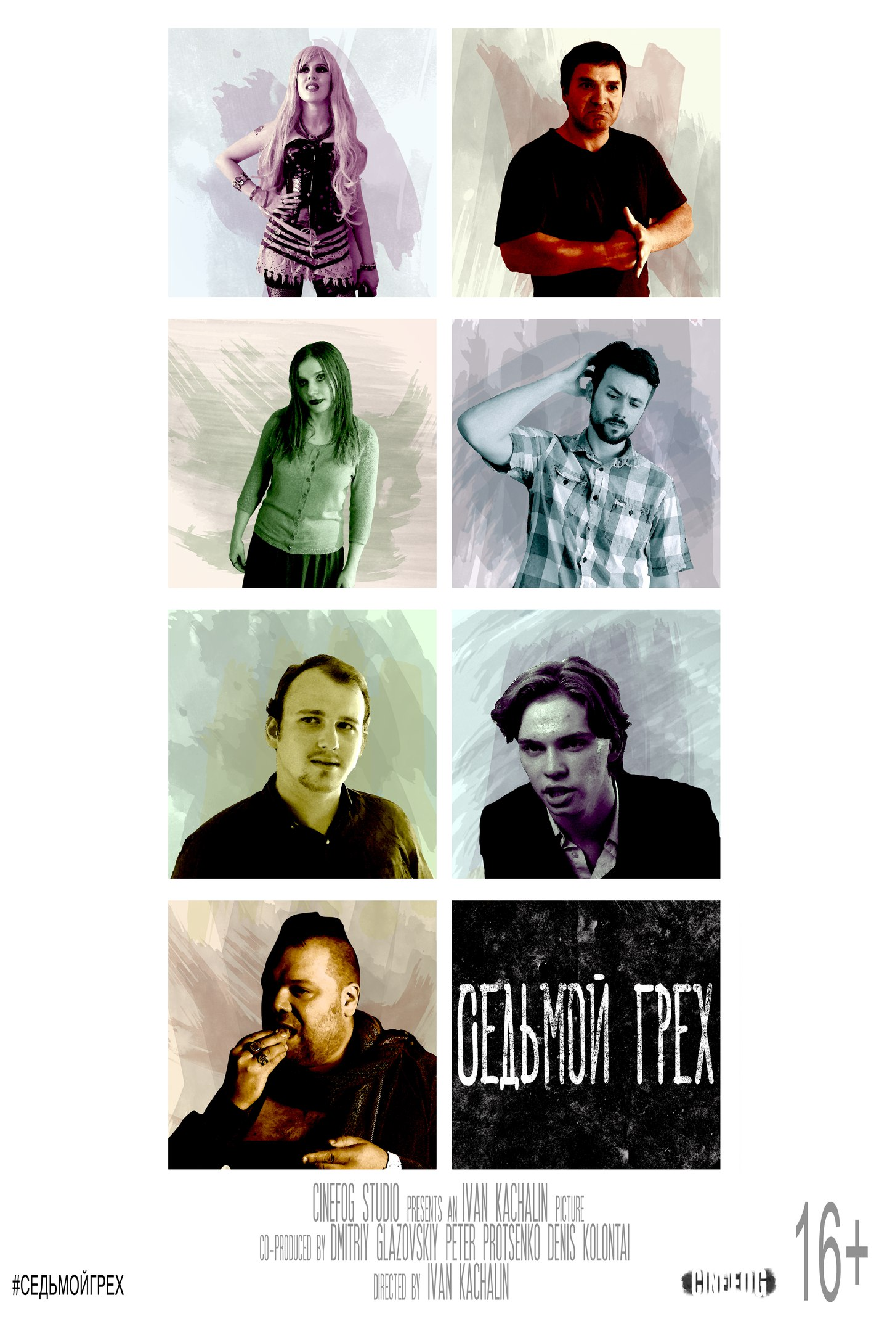

Информационные материалы к фильму кинокомпании «CineFOG» «СЕДЬМОЙ ГРЕХ».
Фильм, который Вы сейчас увидите, снят в формате 4K.
Ввиду художественных и технических особенностей фильма, визуальное решение картины было выполнено в стиле кассеты VHS.
Год: 2015
Страна: Россия
Слоган: « А о чем Вы думали утром, когда выливали заварку в раковину? »
Режиссёр: Иван Качалин (http://www.kinopoisk.ru/name/3633529/).
Сценарий: Рашит Хабиров, Лариса Кузнецова, Иван Качалин (участие), Виктория Луковкина (участие)
Оператор: Пётр Проценко
Звукорежиссёр: Дмитрий Глазовский
Ассистент режиссёра: Денис Колонтай
Композитор: Сергей Левченко
Монтаж: Максим Дурманов, Пётр Проценко, Иван Качалин
Жанр: Триллер
Время: 20 мин
В главных ролях:
- Игорь Башлыков (Актёр). /Психолог/
- Евгения Черепнова (Актриса). /Пациентка/
- Карина Барби (Шарабокова) (Актриса, Поп- Дива, http://www.kinopoisk.ru/name/4229830/ ). /Сладострастие/
- Магомед Итазов (Актёр, http://www.kinopoisk.ru/name/3686167/). /Гнев/
- Надежда Воробей (Актриса, участница Киевской «Битвы Экстрасенсов»). /Зависть/
- Игорь Мальнов. (Актёр) /Гордыня/
- Михаил Смирнов. (Актёр) /Леность/
- Антон Нистратов. (Актёр) /Алчность/
- Роман Голденберг. (Актёр, певец) /Чревоугодие/
В ролях:
- Владимир Лаптев (Заслуженный артист Эстонии). (http://www.kinopoisk.ru/name/766490/). /Отец/
- Светлана Шарабокова. (Актриса) /Мать/
- Александр Ефимов. (Актёр, шоумен) /Отец/
- Марина Кочнева.(Актриса) /Мать/
- Ирина Соловьева. (Актриса) /Мать/
- Игорь Макаров. (Актёр) /Отец/
- Александр Нилов. (Актёр) /Отец/
Роли дублировали:
Анна Вартанова (Актриса). /Зависть/
Алексей Бегешев (Актёр, диктор). /Чревоугодие/

Синопсис:
И придут семеро злейших. Евангелие от Матфея: «Когда нечистый дух выйдет из человека, то ходит по безводным местам, ища покоя, и не находит; тогда говорит: возвращусь в дом мой, откуда я вышел. И, придя, находит его незанятым, выметенным и убранным; тогда идет и берет с собою семь других духов, злейших себя, и, войдя, живут там; и бывает для человека того последнее хуже первого»
(Мф. 12, 43–45).

В полупустой комнате кабинета психолога, на диване, с безучастным видом лежит пациентка. В комнате один за другим появляются персонажи - воплощения грехов, с надписями на спине: "Сладострастие", "Гнев", "Зависть", "Гордыня", "Ленность", "Алчность".
Психолог не видит их, но, по всей видимости, чувствует их присутствие, не признаваясь себе в этом. Он разговаривает сам с собой, жалуясь на засорившиеся трубы и невнимательную секретаршу, которой, похоже, у него и нет.

